BASES DE DATOS

**Modelo de datos**

Es una herramienta que permite plasmar una interpretación de un conjunto de aspectos de los datos del mundo real.

**Un mecanismo de abstracción,** que permite ver el contenido de información de los datos, en lugar de sus valores individuales.

Se utiliza para:

* **Comprender y planificar** el modo en que los datos estarán almacenados en una base de datos
* Organizar los datos, con el objetivo de poder manejarlos computacionalmente.

**Modelo conceptual de datos**

3 elementos estáticos:

1. **Entidad:** objeto real o abstracto que existe en la realidad y acerca del cual se desea almacenar
2. **Relación:** asociación o vinculación entre entidades
3. **Atributos:** características de las entidades y relaciones, que proveen detalles descriptivos acerca de ellas

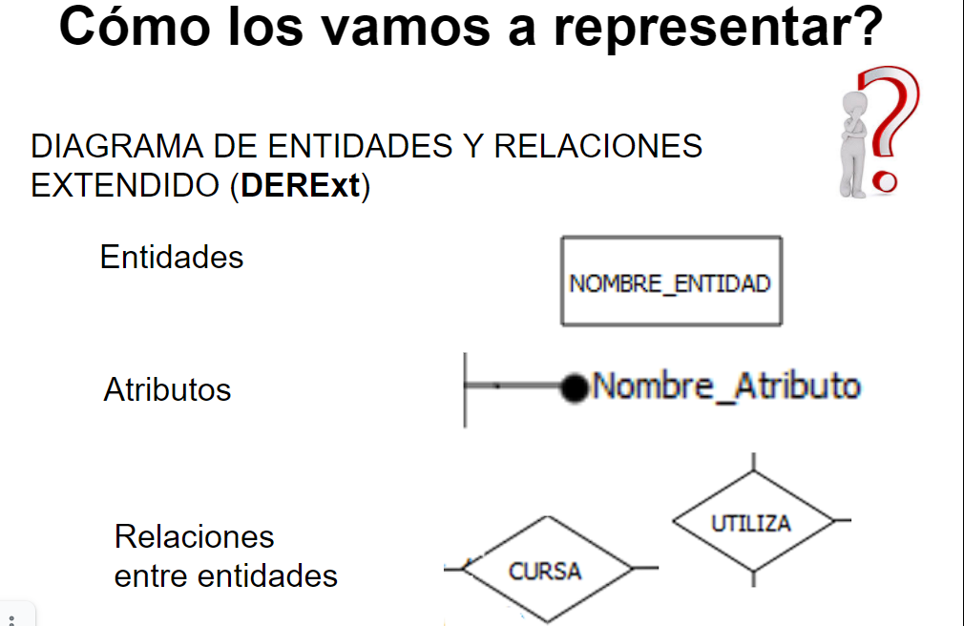

**Entidad**

* Objeto que existe en la realidad, del cual queremos almacenar información en la base de datos.
* Algo que puede ser pensado
* Objetos que tienen propiedades en común y una existencia autónoma

Se describe por medio de su **nombre** y propias características

Los objetos son **instancias** de la entidad

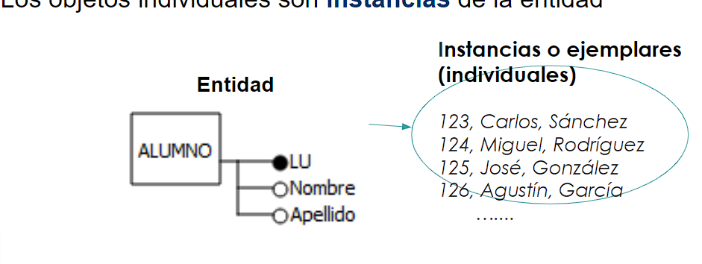

**Atributos**

Son los datos relativos a una entidad o relación. Cada atributo tiene asociado una definición (entero, cadena de caracteres, fechas, etc) y puede tomar cierto valor dentro del dominio

Un atributo tiene diferentes características: **presencia, cardinalidad y rol**, también un origen y una composición y se colocan junto a la entidad que describen.

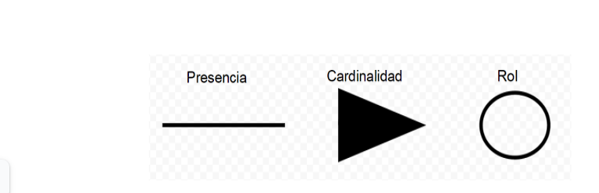

**Presencia:** indica si

* **Siempre** se encontrará un valor para ese atributo (obligatorio)
* Habrá casos en los que este ausente (opcional)

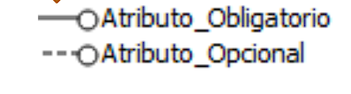

**Cardinalidad**

Indica cuantas instancias del atributo pueden encontrarse en la descripción de una entidad o una relación, puede ser:

* Univaluado un solo valor para una misma instancia (ej. Edad)
* Multivaluado si puede haber un conjunto de valores para una misma instancia (ej. Teléfonos, pueden ser varios números)

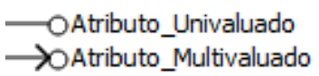

**Rol**

De acuerdo al rol que tienen dentro de la entidad puede ser:

* Identificador principal (IP) identifica unívocamente cada uno de los ejemplares de la entidad.
* Identificador alternativo otro identificador de la entidad que puede cumplir el rol de IP.
* Descriptor atributo que representa una característica de la entidad

**Composición**

Indica si el atributo es:

* Simple (ej. Nombre, nro. de documento, etc.)
* Compuesto por componentes más elementales, interpretándose su valor como la concatenación de los valores correspondientes a los componentes (ej. Dirección: calle, numero, piso, dpto.)

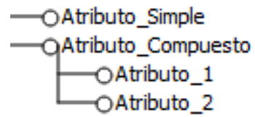

* Casi siempre hay un atributo cuyo valor es distinto para cada instancia de una entidad 🡪 **atributo identificador** principal (ej. Numero de libreta de un alumno, patente de auto)
* Algunas entidades pueden tener mas de un atributo identificador 🡪 **identificadores alternativos** (ej. Documento del alumno)

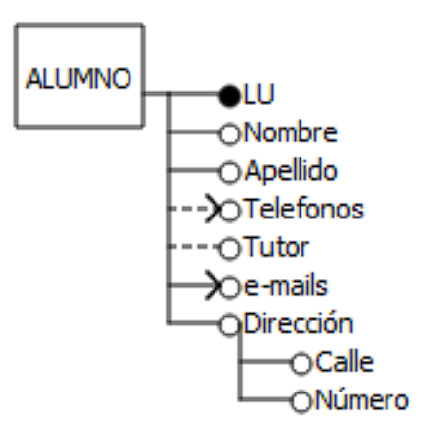

Cada entidad debe tener **al menos** un identificador principal.

Ese identificador principal podría ser un atributo compuesto.

**Relaciones (interrelaciones)**

Una relación es una asociación entre conjuntos de entidades, y materializa en un conjunto de asociaciones entre dos o mas instancias del mismo o diferente tipo

Se distinguen entre:

* **Conjunto relación:** tipo de relación o estructura genérica que describe un conjunto de relaciones y cada relación, o **instancia de relación,** es decir, cada uno de los ejemplares concretos

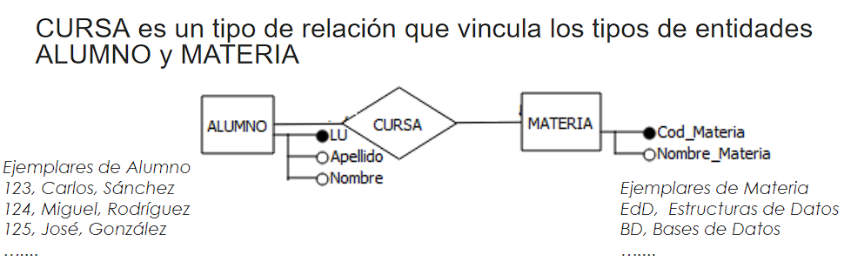

**Tipos de relaciones**

* **Nombre** al igual que las entidades debe ser único
* **Grado u orden** es el numero de tipos de entidades que participan
* **Tipo de correspondencia, cardinalidad o multiplicidad** es el número máximo de ejemplares de un tipo entidad que pueden estar asociados, en una determinada relación, con un ejemplar de otros
* **Puede tener atributos propios**

**Relaciones**

* Una relación R de orden **n** relaciona **n** conjuntos de entidades

n=1 🡪 relación **UNARIA:** una entidad involucrada

n=2 🡪 relación **BINARIA:** dos entidades involucradas

n=3 🡪 relación **TERNARIA:** tres entidades involucradas

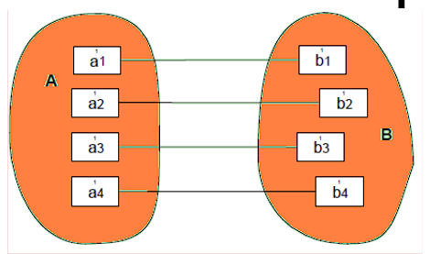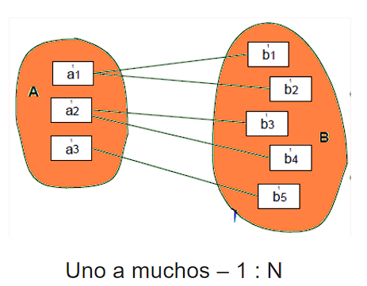

Uno a uno – 1 : 1

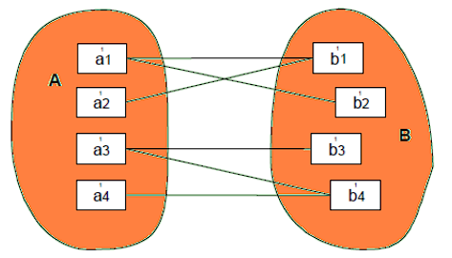 Muchos a muchos – N : N

**Relaciones Cardinalidades**

* Esta información se coloca sobre los vínculos (líneas), en el ejemplo encerrado entre paréntesis

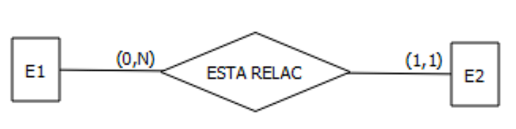

**Cardinalidad máxima**

Representa el máximo numero de ejemplares de una entidad con los que se puede relacionar otra entidad

* Al menos **1** (puede ser 0 o 1)
* Como máximo **N** (muchos o varios, es una cantidad variable)
* Como máximo **a** (es una cantidad fija de ejemplares)

**Cardinalidad mínima**

Representa el mínimo número de ejemplares de una entidad con los que se puede relacionar otra entidad

* Cardinalidad mínima **0**, un ejemplar de una entidad **puede** estar relacionado con otro
* Cardinalidad mínima **1**, un ejemplar de una entidad **debe** estar relacionado al menos con un ejemplar
* Cardinalidad mínima **a**, un ejemplar de una entidad **debe** estar relacionado al menos con a ejemplares

**Relaciones unarias (Reflexivas/Recursivas)**

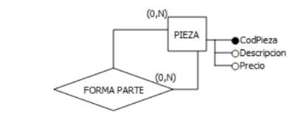¿Cuál es la semántica de esta relación y de sus cardinalidades máximas?

Cada **pieza** forma-parte de otra u otras **piezas**

Cada **pieza** esta-formada-por otra u otras **piezas**

**Relaciones Binarias 1:N**

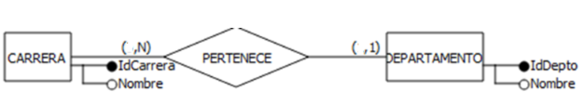

¿Cuál es la semántica de esta relación y de sus cardinalidades máximas? **1:N**

Cada carrera pertenece a un único **departamento**

Cada **departamento** posee muchas **carreras**

**Relaciones Binarias N:N**

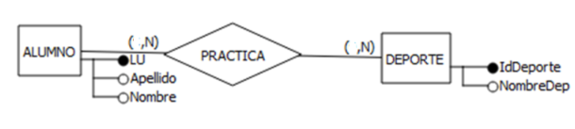

¿Cuál es la semántica de esta relación y de sus cardinalidades máximas? **N:N**

Cada **alumno** practica varios deportes

Cada **deporte** es practicado por varios **alumnos**

**Relaciones opcionales vs obligatorias**

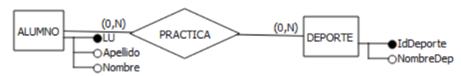

Un deporte podría ser practicado por varios alumnos y que un alumno podría practicar varios deportes

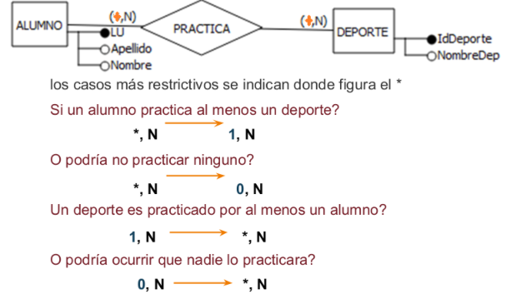

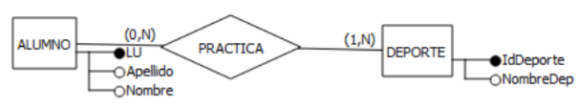

Descripción del diagrama:

* Un alumno practica **al menos** un deporte y podría practicar **varios**
* Un deporte **podría no ser practicado por ningún** alumno, pero puede ser practicado por **uno o más alumnos**.

En la cardinalidad mínima

* 0 indica **OPCIONALIDAD**
* 1 indica **OBLIGATORIEDAD** (relación mandatoria)

**Jerarquias (Relaciones ES-UN o ISA)**

